一、单项选择题：（填上正确选择支前面的字母，共18分，每小题3分）
1、二元函数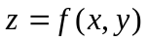在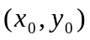处可微的充分条件是（ ）
（A）在处连续；
（B）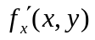，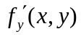在的某邻域内存在；
（C） 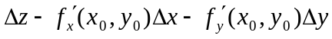当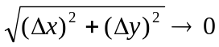时，是无穷小；
（D）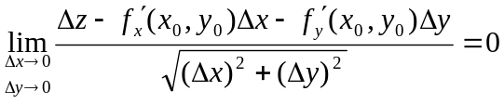。
2、球面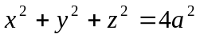与柱面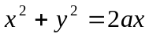所围成的立体体积V=（ ）
（A）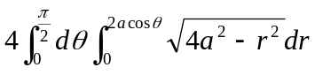； （B）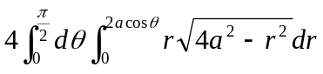；
（C）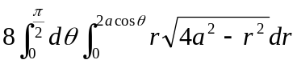； （D）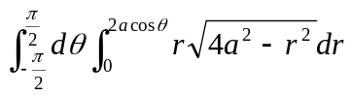。
3、设有界闭区域D由分段光滑曲线L所围成，L取正向，函数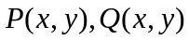在D上具有一阶连续偏导数，则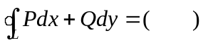
（A）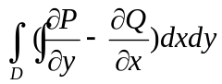； （B）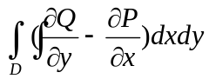；
（C）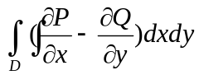； （D）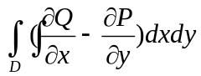。
4、已知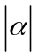＝10，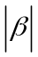=2，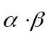=12，则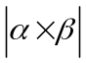为 ( )
（Ａ） 16 （Ｂ） 12 （Ｃ） 1 （Ｄ） 14
5、函数( )在点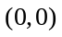处不取得极值但该点是它的驻点。
（A）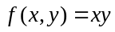 （B）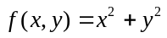 （C）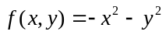 （D）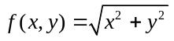
6、设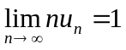 , 则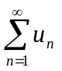（ ）
（A）收敛； （B）发散； （C）不一定； （D）绝对收敛。

二、填空题（共18分，每小题3分）
7、=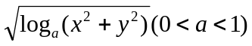的定义域为D= 。
8、二重积分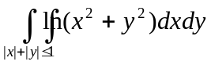的符号为 。
9、已知是连接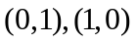两点的直线段，则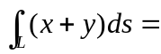 。
10、设曲线L的参数方程表示为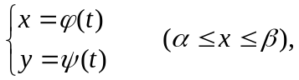则弧长元素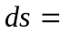 。
11、坐标面上的曲线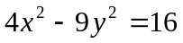绕轴旋转一周所得旋转曲面方程为 。
12、级数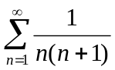的和为 。

三、计算题（共36分，每小题6分）
13、设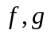均为连续可微函数。，求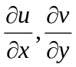。
14、计算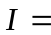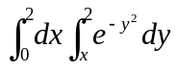。
15、计算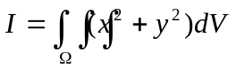，其中是由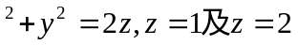所围成的空间闭区域。
16、求级数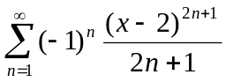的收敛域。
17、判断曲线积分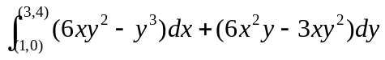与路径无关，并计算积分。
18、计算极限：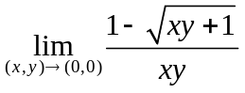。
四、综合题（共16分，每小题8分）
19、判别级数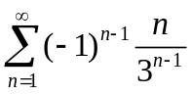的敛散性，若收敛，判别是绝对收敛还是条件收敛，并求其和。
20、要建一个无盖的长方体水箱，已知它的底部造价是每平方米12元，侧面造价是每平方米6元，整个水箱的总造价为216元，问应如何选取它的尺寸才能使水箱容积最大。

五、证明题（共12分，每小题6分）
21、利用级数收敛, 证明极限 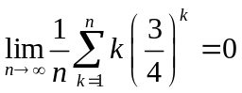。
22、证明：设在上连续，利用二重积分证明：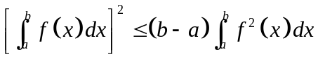，其中等号仅当为常数时成立。

